Pielikums Nr.2

Tehniskā specifikācija

„Saliekama grīdas seguma iegāde Talsu novada pašvaldības vajadzībām”

Nr.p.k. | Priekšmets | Nosacījumi
1. | Iepirkuma priekšmets | - „Saliekama grīdas seguma iegāde Talsu novada pašvaldības vajadzībām”
2. | Preces apraksts | Saliekams grīdas segums:  Materiāls un tā īpašības: gumijas grīdas segums, viegli kopjams, mitrumu atgrūdošs, elastīgs, neslīdošs materiāls, saliekams no gabaliem, piemērots augstai noslodzei.  Loksnes izmērs: min. 1000 x 1000mm vai lielāks.  - Blīvums: min. 900 kg/m³.  - Loksnes biezums: no 20 - 25mm.  Krāsa: nav noteikta.  - Iepakojums: jābūt iepakotam noslēgtā iepakojumā.  Piemērs (attēlam ir tikai informatīvs raksturs)  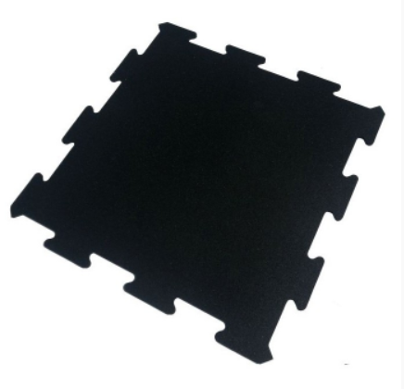  Grīdas seguma apjoms 215m².
3. | Piedāvājuma apjoms | Piedāvājumā jāietver šāda informācija:  - finanšu piedāvājums (saskaņā ar pielikumu Nr.1);  - tehniskā specifikācija (saskaņā ar pielikumu Nr.2).
4. | Cita informācija | - Piedāvājums jāiesniedz elektroniski, noformēts atbilstoši dokumentu izstrādāšanas un noformēšanas noteikumiem.  - Viens pretendents drīkst iesniegt vienu piedāvājumu.
Piedāvājumam jāpievieno saliekamās grīdas seguma paraugu (fotofiksāciju) un ražotāja tehnisko dokumentāciju, kurā norādīti parametri.

Ar tehnisko specifikāciju iepazinos (amats, vārds, uzvārds):
Tālr.:
Datums:

